Įsakymas netenka galios 2012-11-11:
Lietuvos Respublikos valstybinė maisto ir veterinarijos tarnyba, Įsakymas
Nr. B1-866, 2012-10-31, Žin., 2012, Nr. 130-6595 (2012-11-10), i. k. 112110MISAK00B1-866
Dėl Mokslo ir mokymo tikslais naudojamų gyvūnų laikymo, priežiūros ir naudojimo reikalavimų patvirtinimo

Suvestinė redakcija nuo 2011-07-01 iki 2012-11-10

Įsakymas paskelbtas: Žin. 2009, Nr. 8-287, i. k. 108110MISAK00B1-639

LIETUVOS RESPUBLIKOS VALSTYBINĖS MAISTO IR VETERINARIJOS TARNYBOS DIREKTORIAUS
ĮSAKYMAS

DĖL GYVŪNŲ, SKIRTŲ EKSPERIMENTINIAMS IR KITIEMS MOKSLO TIKSLAMS, LAIKYMO, PRIEŽIŪROS IR NAUDOJIMO REIKALAVIMŲ PATVIRTINIMO

2008 m. gruodžio 18 d. Nr. B1-639
Vilnius

Vadovaudamasis Lietuvos Respublikos gyvūnų globos, laikymo ir naudojimo įstatymu (Žin., 1997, Nr. 108-2728), įgyvendindamas 1986 m. lapkričio 24 d. Tarybos direktyvą 86/609/EEB dėl valstybių narių įstatymų ir kitų teisės aktų, susijusių su eksperimentiniais ir kitais mokslo tikslais naudojamų gyvūnų apsauga, suderinimo (OL 2004 m. specialusis leidimas, 15 skyrius, 1 tomas, p. 292) su paskutiniais pakeitimais, padarytais 2003 m. liepos 22 d. Europos Parlamento ir Tarybos direktyva 2003/65/EB (OL 2004 m. specialusis leidimas, 15 skyrius, 7 tomas, p. 609), ir atsižvelgdamas į Europos konvenciją dėl eksperimentiniais ir kitais mokslo tikslais naudojamų stuburinių gyvūnų apsaugos (OL 2004 m. specialusis leidimas, 15 skyrius, 4 tomas, p. 325), 2007 m. birželio 18 d. Komisijos rekomendaciją 2007/526/EB dėl eksperimentiniais ir kitais mokslo tikslais naudojamų gyvūnų laikymo ir priežiūros gairių (OL 2007 L 197, p. 1):
1. Tvirtinu pridedamus Gyvūnų, skirtų eksperimentiniams ir kitiems mokslo tikslams, laikymo, priežiūros ir naudojimo reikalavimus.
2. Pripažįstu netekusiais galios:
2.1. Valstybinės veterinarijos tarnybos direktoriaus 1998 m. gruodžio 31 d. įsakymą Nr. 4-361 „Dėl Laboratorinių gyvūnų veisimo, dauginimo, priežiūros ir transportavimo veterinarinių reikalavimų“ (Žin., 1999, Nr. 49-1590);
2.2. Valstybinės veterinarijos tarnybos direktoriaus 1999 m. sausio 18 d. įsakymą Nr. 4-16 „Dėl Laboratorinių gyvūnų naudojimo moksliniams bandymams“ (Žin., 1999, Nr. 49-1591);
2.3. Valstybinės maisto ir veterinarijos tarnybos direktoriaus 2004 m. rugpjūčio 30 d. įsakymą Nr. B1-754 „Dėl Laboratorinių gyvūnų naudojimo metodinių nurodymų papildymo“ (Žin., 2004, Nr. 142-5218).
3. Pavedu:
3.1. įsakymo vykdymą teritorinėms valstybinėms maisto ir veterinarijos tarnyboms;
3.2. įsakymo vykdymo kontrolę Valstybinės maisto ir veterinarijos tarnybos Gyvūnų sveikatingumo ir gerovės ir Vidaus audito skyriams.
Punkto pakeitimai:
Nr. B1-248, 2011-06-09, Žin., 2011, Nr. 73-3532 (2011-06-16), i. k. 111110MISAK00B1-248

DIREKTORIUS KAZIMIERAS LUKAUSKAS
PATVIRTINTA
Valstybinės maisto ir veterinarijos
tarnybos direktoriaus
2008 m. gruodžio 18 d.
įsakymu Nr. B1-639

GYVŪNŲ, SKIRTŲ EKSPERIMENTINIAMS IR KITIEMS MOKSLO TIKSLAMS, LAIKYMO, PRIEŽIŪROS IR NAUDOJIMO REIKALAVIMAI

I. BENDROSIOS NUOSTATOS

1. Gyvūnų, skirtų eksperimentiniams ir kitiems mokslo tikslams, laikymo, priežiūros ir naudojimo reikalavimų (toliau – Reikalavimai) tikslas – nustatyti reikalavimus eksperimentiniams ir kitiems mokslo tikslams numatomų naudoti ir / ar naudojamų gyvūnų laikymui, veisimui, priežiūrai, vežimui, eksperimentų organizavimui, eksperimentinių gyvūnų veisimo, tiekimo ir naudojimo įmonėms ir paraiškų eksperimentų su gyvūnais atlikimui nagrinėjimo ir leidimų atlikti eksperimentus su gyvūnais išdavimo tvarką.
2. Reikalavimai taikomi naudojant gyvūnus eksperimentams, kurie atliekami siekiant įgyvendinti šiuos tikslus:
2.1. vaistų, maisto, kitų medžiagų ar produktų kūrimui, gamybai, kokybės, veiksmingumo ir saugumo tikrinimui, siekiant išvengti ligų ar apsisaugoti nuo ligų išplitimo, diagnozuoti ar gydyti žmonių, gyvūnų ar augalų ligas, sveikatos sutrikimus ar kitas anomalijas arba jų poveikį ir siekiant įvertinti, nustatyti, kontroliuoti ar pakeisti žmonių, gyvūnų ar augalų fiziologinę būklę;
2.2. gamtinės aplinkos, reikalingos žmonių ar gyvūnų sveikatai ar gerovei, apsaugai.
3. Draudžiami eksperimentai su gyvūnais, nurodytais Konvencijos dėl nykstančių laukinės faunos ir floros rūšių tarptautinės prekybos (OL 2004 m. specialusis leidimas, 11 skyrius, 15 tomas, p. 48) I priede ir 1996 m. gruodžio 9 d. Tarybos reglamente (EB) Nr. 338/97 dėl laukinės faunos rūšių apsaugos kontroliuojant jų prekybą (OL 2004 m. specialusis leidimas, 15 skyrius, 3 tomas, p. 136) su paskutiniais pakeitimais, padarytais 2008 m. rugpjūčio 13 d. Komisijos reglamentu (EB) Nr. 811/2008 (OL 2008 L 219, p. 17), išskyrus šiuos atvejus, kai:
3.1. mokslo tyrimo tikslas yra atitinkamos rūšies išsaugojimas;
3.2. atitinkama gyvūnų rūšis yra vienintelė tinkama biomedicininiam tikslui pasiekti.
4. Reikalavimuose vartojamos sąvokos:
Anestezija – dalinės arba visiškos nejautros gyvūnui sukėlimas naudojant veterinarinius vaistus.
Boksas – aptvaras, atitvertas sienomis, virbais arba vieliniu tinklu; priklausomai nuo aptvaro dydžio ir gyvūnų tankumo jų judėjimo laisvė paprastai yra mažiau apribota negu narvelyje.
Eksperimentinis gyvūnas – eksperimentiniams ir kitiems mokslo tikslams numatomas naudoti arba naudojamas gyvūnas.
Eksperimentas – gyvūnų naudojimas eksperimentiniams ar kitiems mokslo tikslams, galintis sukelti skausmą, kančias, baimę ar ilgalaikius sužalojimus, taip pat bet koks veiksmas, kuriuo siekiama, kad gyvūnas būtų atvestas tokiomis sąlygomis, arba galintis sukelti gyvūno atvedimą, išskyrus šiuolaikinėje praktikoje taikomus mažiausiai skausmingus gyvūnų nugaišinimo ar ženklinimo metodus; eksperimentas pradedamas tuo metu, kai gyvūnas paruošiamas naudojimui, ir baigiamas, kai nebeatliekami jokie tam eksperimentui reikalingi stebėjimai. Jei skausmas, kančia, baimė ar ilgalaikis sužalojimas pašalinami, sėkmingai naudojant anesteziją, nuskausminimą ar kitus metodus, gyvūno naudojimas vis tiek apibrėžiamas kaip eksperimentas. į sąvoką neįeina gyvūnų naudojimas ne eksperimentams, ūkinei paskirčiai ar klinikinei veterinarijai.
Eksperimentinių gyvūnų naudojimo įmonė (toliau – naudojimo įmonė) – ūkio subjektas, turintis stacionarius ar kilnojamus įrenginius, pastatus, pastatų kompleksus ar kitas patalpas, vietas ir naudojantis gyvūnus eksperimentams.
Eksperimentinių gyvūnų tiekimo įmonė (toliau – tiekimo įmonė) – ūkio subjektas, turintis stacionarius ar kilnojamus įrenginius, pastatus, pastatų kompleksus ar kitas patalpas, vietas, eksperimentams tiekiantis eksperimentinius gyvūnus, išskyrus eksperimentinių gyvūnų veisimo įmones.
Eksperimentinių gyvūnų veisimo įmonė (toliau – veisimo įmonė) – ūkio subjektas, turintis stacionarius ar kilnojamus įrenginius, pastatus, pastatų kompleksus ar kitas patalpas, vietas ir jose auginantis gyvūnus, skirtus naudoti eksperimentams.
Gardas – mažas, iš trijų pusių, dažniausiai ėdžiomis ir šoninėmis sienelėmis, apribotas aptvaras, kuriame gali būti laikomi pririšti vienas ar du gyvūnai.
Gyvūnai – visi stuburiniai gyvūnai, taip pat laisvėje gyvenančios ir / ar galinčios daugintis lervos, išskyrus vaisius ar embrionus.
Kompetentingas asmuo – eksperimentinių gyvūnų naudojimo, tiekimo ar veisimo įmonės darbuotojas, pareigybės aprašymu arba eksperimentinių gyvūnų naudojimo, tiekimo ar veisimo įmonės vadovo pavedimu įpareigotas vykdyti eksperimentinių gyvūnų priežiūrą ir su eksperimentinių gyvūnų priežiūra susijusių dokumentų tvarkymą.
Nugaišinimas – neskausmingas gyvūno nužudymas įteisintu būdu, siekiant apsaugoti gyvūną nuo skausmo ir kančių.
Narvelis – stacionari arba kilnojama talpykla, apribota ištisomis sienelėmis, kurių bent viena yra iš virbų arba vielinio tinklo ir kurioje laikomi ar vežami gyvūnai; atsižvelgiant į laikomų gyvūnų skaičių ir talpyklos dydį, gyvūnų judėjimo laisvė yra iš dalies apribota.
Priežiūra – veiksmai nuo ketinimo naudoti gyvūną eksperimentams, įskaitant veisimą arba laikymą eksperimentiniams tikslams, trunkantys iki eksperimento pabaigos, gyvūno nugaišinimo.
Teritorinė valstybinė maisto ir veterinarijos tarnyba (toliau – teritorinė VMVT) –Valstybinės maisto ir veterinarijos tarnybos teritorinis padalinys.
Valstybinė maisto ir veterinarijos tarnyba (toliau – VMVT) – Lietuvos Respublikos kompetentinga institucija.
Voljeras – teritorija, aptverta tvora, sienomis, virbais arba vieliniu tinklu, paprastai esanti šalia nuolatinių statinių, kurioje gyvūnai, laikomi narveliuose ir boksuose, gali laisvai judėti tam tikrą laiką, atitinkantį jų etologinius ir fiziologinius poreikius.
Ženklinimas – specialus, mažiausiai traumuojantis gyvūną, gyvūno pažymėjimas individualiu ženklu (pvz.: antkaklis, nudažymas, tatuiruotė, elektroninė identifikavimo priemonė ar kt.).
Punkto pakeitimai:
Nr. B1-248, 2011-06-09, Žin., 2011, Nr. 73-3532 (2011-06-16), i. k. 111110MISAK00B1-248

5. Visiems eksperimentiniams gyvūnams turi būti suteiktos jų sveikatos ir gerovės reikalavimus atitinkančios laikymo patalpos, aplinka, judėjimo laisvė, priežiūra, jie turi būti šeriami ir girdomi.
6. Apribojimai eksperimentiniams gyvūnams tenkinti fiziologinius ir etologinius poreikius turi būti minimalūs.
7. Eksperimentinių gyvūnų veisimo, laikymo ir naudojimo aplinkos sąlygos privalo būti kasdien tikrinamos.
8. Eksperimentinių gyvūnų gerovę ir sveikatos būklę turi stebėti kompetentingas asmuo, siekiant išvengti bereikalingo skausmo ar kančios, baimės ar ilgalaikio sužalojimo.
9. Naudojimo, tiekimo ir veisimo įmonės kompetentingas asmuo turi imtis priemonių kuo skubesniam bet kokio atsiradusio eksperimentinių gyvūnų priežiūros pažeidimo, skausmo, kančios, baimės ar sužalojimo pašalinimui.
10. įgyvendindamos Reikalavimų 5 ir 6 punktų nuostatas, veisimo, tiekimo ir naudojimo įmonės turi vadovautis Reikalavimų 1 priede pateiktomis rekomendacijomis ir atsižvelgti į 2007 m. birželio 18 d. Komisijos rekomendaciją 2007/526/EB dėl eksperimentiniais ir kitais mokslo tikslais naudojamų gyvūnų laikymo ir priežiūros gairių (OL 2007 L 197, p. 1).

II. REIKALAVIMAI EKSPERIMENTINIŲ GYVŪNŲ LAIKYMUI

11. Eksperimentinių gyvūnų laikymo patalpos turi būti įrengtos taip, kad jose būtų sudarytos tinkamos sąlygos laikomiems eksperimentiniams gyvūnams. Turi būti užtikrinama, kad į eksperimentinių gyvūnų laikymo patalpas nepatektų pašaliniai asmenys, ir turi būti kontroliuojamas įeinančių asmenų skaičius.
12. Eksperimentinių gyvūnų laikymo patalpose turi būti:
12.1. lubos ir sienos įrengtos iš tvirtų medžiagų, jų paviršius turi būti lygus, nepralaidus drėgmei ir lengvai plaunamas. Ypatingas dėmesys turi būti skiriamas durų, latakų, vamzdžių ir kabelių sandūroms;
12.2. durys ir langai įrengti taip, kad į patalpas nepatektų kiti gyvūnai. Prireikus duryse gali būti įrengti stebėjimui skirti langeliai;
12.3. grindys įrengtos iš tvirtų medžiagų, lygios, nepralaidžios drėgmei, neslidžios ir lengvai plaunamos. Jei yra nuotekų, turi būti įrengta nuotekų surinkimo sistema, kuri turi būti gerai uždengta ir įrengta apsauga, neleidžianti prie jos patekti eksperimentiniams gyvūnams;
12.4. signalizacijos sistema, kurios veikimas turi kuo mažiau trikdyti eksperimentinius gyvūnus.
13. Patalpų, kuriose eksperimentiniams gyvūnams leidžiama laisvai judėti, sienų ir grindų paviršius turi būti padengtas ypač atsparia, nekenksminga eksperimentinių gyvūnų sveikatai medžiaga. Ši medžiaga turi būti tokia, kad eksperimentiniai gyvūnai negalėtų susižeisti. Tokiose patalpose turi būti įrengta nuotekų surinkimo sistema.
14. Turi būti imamasi visų būtinų priemonių, užtikrinančių reguliarų ir veiksmingą eksperimentinių gyvūnų laikymo patalpų valymą ir higienos standartus atitinkančią priežiūrą.
15. Rekomenduojami narvelių, boksų, voljerų ir gardų matmenys nurodyti Reikalavimų 1 priedo 3–13 lentelėse, nurodymai dėl minimalaus narvelių ploto pateikiami Reikalavimų 1 priedo 1–7 grafikuose, nurodymai dėl eksperimentinių gyvūnų skaičiaus narveliuose pateikiami Reikalavimų 1 priedo 8–12 grafikuose.
16. Narveliai ir boksai turi būti pagaminti iš eksperimentinių gyvūnų sveikatai nekenksmingos medžiagos, sukonstruoti taip, kad eksperimentiniai gyvūnai negalėtų susižeisti, ir, jeigu jie nėra vienkartinio naudojimo, turi būti pagaminti iš valymui ir dezinfekavimui atsparių medžiagų. Narvelių ir boksų grindų konstrukcija gali skirtis atsižvelgiant į eksperimentinių gyvūnų rūšį ir amžių. Nuo grindų paviršiaus turi būti lengva pašalinti eksperimentinių gyvūnų išmatas.
17. Boksai turi būti įrengti taip, kad būtų užtikrinta eksperimentinių gyvūnų gerovė, kad eksperimentiniai gyvūnai galėtų tenkinti tam tikrus etologinius poreikius (pvz.: laipioti, pasislėpti ar kt.), kad būtų lengvai valomi ir apsaugoti nuo kontakto su kitais gyvūnais.
18. Visa įranga ir įrengimai turi būti apsaugoti taip, kad eksperimentiniai gyvūnai negalėtų jų sugadinti ar patys susižeisti. Turi būti parengta eksperimentinių gyvūnų laikymo, priežiūros ir eksperimentinių gyvūnų laikymo patalpų eksploatavimo programa.
19. Kai eksperimentiniai gyvūnai iš eksperimentinių gyvūnų laikymo patalpų išleidžiami į lauko voljerus pasivaikščioti, turi būti imamasi priemonių, apsaugančių eksperimentinius gyvūnus nuo pašalinių žmonių ir kitų gyvūnų.
20. Ūkiniams gyvūnams laikyti skirtos laikymo patalpos turi atitikti atitinkamos rūšies ūkinių gyvūnų laikymą reglamentuojančių teisės aktų reikalavimus.
21. Eksperimentinių gyvūnų laikymo patalpose, kuriose yra eksperimentinių gyvūnų, draudžiama rūkyti.
22. Reikalavimų 1 priedo 1 lentelėje pateiktos rekomenduojamos patalpų temperatūros normos laikant eksperimentinius gyvūnus narveliuose, boksuose ir vidiniuose voljeruose. Šios normos taikomos tik subrendusiems eksperimentiniams gyvūnams. Jaunikliams ir jauniems eksperimentiniams gyvūnams turi būti užtikrinama aukštesnė temperatūra. Patalpų temperatūra turi būti reguliuojama atsižvelgiant į galimus eksperimentinio gyvūno termoreguliacijos pasikeitimus, galinčius įvykti dėl ypatingos fiziologinės būsenos arba dėl eksperimento poveikio.
23. Belangėse eksperimentinių gyvūnų laikymo patalpose turi būti įrengta apšvietimo sistema, leidžianti reguliuoti apšvietimo intensyvumą, užtikrinanti laikomų eksperimentinių gyvūnų biologinius poreikius. Taip pat būtina reguliuoti šviesos stiprumą ir šviesos–tamsos ciklą. Laikant eksperimentinius gyvūnus albinosus, turi būti atsižvelgiama į jų jautrumą šviesai.
24. Eksperimentinių gyvūnų laikymo ir eksperimentų atlikimo patalpos turi būti izoliuotos nuo stiprų garsą ir aukšto dažnio triukšmą skleidžiančių šaltinių, siekiant išvengti eksperimentinių gyvūnų elgesio ir fiziologijos sutrikimo. Atskirais atvejais rekomenduojama palaikyti nedidelio intensyvumo garsinį foną (pvz., leisti negarsią muziką).
25. Eksperimentinių gyvūnų laikymo patalpose turi būti:
25.1. užtikrinama, kad tose pačiose patalpose nebūtų laikomos nesuderinamos gyvūnų rūšys;
25.2. įrengta laikomų gyvūnų rūšių poreikius atitinkanti vėdinimo sistema. Vėdinimo sistema turi būti suprojektuota taip, kad būtų išvengta kenksmingų skersvėjų. Esant poreikiui turi būti įrengta vėdinimo sistema, kuri galėtų ir šildyti, ir vėsinti tiekiamą orą;
25.3. užtikrinamas tinkamas laikomiems eksperimentiniams gyvūnams santykinio oro drėgnumo (toliau – RH) lygis. Rekomenduojamas RH lygis – 55 % ± 10 %. Reikia vengti mažesnio nei 40 % ir didesnio nei 70 % RH lygio;
25.4. įrengtas atsarginis generatorius, leidžiantis eksploatuoti eksperimentinių gyvūnų gyvybės palaikymo ir apšvietimo sistemas, sugedus arba nutrūkus energijos tiekimui;
25.5. matomoje vietoje iškabinti aiškūs nurodymai, kaip elgtis įvykus avarijai;
25.6. įrengta apie šildymo, vėdinimo sistemų gedimus pranešanti, gaisro aptikimo, apie pašalinių asmenų patekimą į eksperimentinių gyvūnų patalpas įspėjanti garsinė ir / arba šviesos signalizacijos sistema, kurios veikimą turi stebėti eksperimentinius gyvūnus prižiūrintis personalas;
25.7. prireikus sudarytos galimybės atlikti smulkius eksperimentus ar kai kurias veterinarines procedūras.
26. Žuvų laikymo talpyklose turi būti įrengtos apie vandens ir deguonies tiekimo sutrikimus įspėjančios sistemos.
27. Prireikus naudojimo įmonių eksperimentinių gyvūnų laikymo patalpose turi būti įranga, kuria būtų galima tiksliai kontroliuoti aplinkos temperatūrą.
28. Naudojimo, tiekimo, veisimo įmonėse turi būti:
28.1. tinkama patalpa, kurioje būtų galima atlikti paprastus diagnostinius tyrimus, gaišenų skrodimą ir / arba paimti mėginius tyrimams;
28.2. sudarytos sąlygos priimti eksperimentinius gyvūnus taip, kad įleidžiami gyvūnai nesukeltų pavojaus patalpose jau esantiems gyvūnams;
28.3. įrengtos patalpos ar vietos sergančių ar sužeistų, žmonėms ar kitiems eksperimentiniams gyvūnams pavojų kelti galinčių eksperimentinių gyvūnų laikymui.
29. Naudojimo įmonėse turi būti įrengtos patalpos eksperimentams, kurių negalima atlikti eksperimentinių gyvūnų laikymo patalpose. Prireikus turi būti įrengtos patalpos su reikalinga įranga chirurginiams eksperimentams atlikti ir patalpos pooperaciniam eksperimentinių gyvūnų laikymui.
30. Pašarų sandėliai turi būti vėsūs, tamsūs, sausi, sandarūs, pašarai apsaugoti nuo kenkėjų ir vabzdžių. Pakratų laikymo patalpos turi būti sausos, sandarios, pakratai apsaugoti nuo kenkėjų ir vabzdžių. Kitos galimai užkrėstos ar pavojingos medžiagos turi būti laikomos atskirai.
31. Naudojimo, tiekimo ir veisimo įmonėse turi būti įrengtos patalpos švariems narvams, įrankiams ir kitai švariai įrangai laikyti.
32. įrangos valymo ir plovimo patalpos turi būti pakankamai didelės, kad jose tilptų įranga, reikalinga naudotiems įrengimams valyti ir dezinfekuoti. Siekiant išvengti švarios įrangos užteršimo, turi būti atskirti švarios ir nešvarios įrangos judėjimo srautai. įrangos valymo ir plovimo patalpų sienos ir lubos turi būti padengtos drėgmei atsparia medžiaga, vėdinimo sistemos pajėgumas turi būti pakankamas pašalinti perteklinį karštį ir drėgmę.
33. Koridoriai turi būti pakankamai platūs, kad netrukdytų pervežti ar pernešti kilnojamąją įrangą.

III. REIKALAVIMAI EKSPERIMENTINIŲ GYVŪNŲ PRIEŽIŪRAI

34. Naudojimo, tiekimo, veisimo įmonės vadovas ar jo įgaliotas asmuo turi užtikrinti, kad:
34.1. eksperimentinius gyvūnus reguliariai apžiūrėtų, patalpas stebėtų ir eksperimentinių gyvūnų priežiūrą kontroliuotų veterinarijos gydytojas arba kompetentingas asmuo;
34.2. eksperimentiniai gyvūnai būtų apsaugoti nuo galimo zoonozių išplitimo, ypatingą dėmesį skirdamas darbuotojų sveikatai ir higienai.
35. Laisvėje gyvenantys gyvūnai, kuriuos numatoma naudoti eksperimentams ar kitiems mokslo tikslams, turi būti gaudomi tik humaniškais būdais ir tik patyrusių asmenų, kurie gerai pažįsta gaudomų gyvūnų įpročius ir gyvenimo aplinką. Jei gaudant laukinius gyvūnus reikia naudoti anestetikus arba kitus vaistus, juos gali paskirti tik veterinarijos gydytojas. Sunkiai sužeistas gyvūnas turi būti kuo greičiau pristatomas veterinarijos gydytojui gydyti. Jei veterinarijos gydytojas nusprendžia, kad gyvūnas gali toliau gyventi tik patirdamas kančias ar skausmą, jis turi būti kuo greičiau nugaišinamas. Nesant veterinarijos gydytojo, bet kuris sunkiai sužeistas gyvūnas turi būti nedelsiant nugaišinamas.
36. Vežti galima tik kliniškai sveikus eksperimentinius gyvūnus. Sergantys eksperimentiniai gyvūnai negali būti vežami, nebent juos reikia pervežti gydymui ar diagnozei nustatyti. Ypatinga priežiūra pervežimo metu turi būti skiriama patelėms paskutinėmis vaikingumo savaitėmis. Patelės, galinčios atsivesti jauniklius vežimo metu arba atsivedusios jauniklius per paskutines keturiasdešimt aštuonias valandas, taip pat ir jų jaunikliai negali būti vežami. Eksperimentinių gyvūnų vežėjas, pakraudamas ir veždamas eksperimentinius gyvūnus, turi imtis visų apsaugos priemonių, kad eksperimentiniai gyvūnai išvengtų nereikalingų kančių dėl nepakankamo vėdinimo, itin aukštos ar žemos temperatūros, pašaro ir vandens trūkumo, ilgų prastovų ir pan. Eksperimentiniai gyvūnai vežami vadovaujantis 2004 m. gruodžio 22 d. Tarybos reglamentu (EB) Nr. 1/2005 dėl gyvūnų apsaugos juos vežant ir atliekant susijusias operacijas, iš dalies keičiančiu direktyvas 64/432/EEB ir 93/119/EB ir reglamentą (EB) Nr. 1255/97 (OL 2005 L 3, p. 1). Vežimo metu eksperimentiniai gyvūnai gali būti šeriami drėgnais pašarais.
37. Gavėjas turi būti tinkamai ir išsamiai informuotas apie eksperimentinių gyvūnų vežimą ir dokumentus, susijusius su eksperimentinių gyvūnų vežimu, kad galėtų greitai eksperimentinius gyvūnus priimti ir jais pasirūpinti atvykimo vietoje. Eksperimentiniai gyvūnai turi būti priimami ir iškraunami nedelsiant. Apžiūrėti eksperimentiniai gyvūnai turi būti įleidžiami į švarius narvelius ar boksus ir prireikus pašeriami, pagirdomi. Sergantys eksperimentiniai gyvūnai turi būti skubos tvarka apžiūrėti, o prireikus gydomi veterinarijos gydytojo, atidžiai stebimi ir laikomi atskirai nuo kitų eksperimentinių gyvūnų. Negalintys pasveikti eksperimentiniai gyvūnai turi būti nedelsiant nugaišinami. Visi priimti eksperimentiniai gyvūnai turi būti užregistruoti ir paženklinti individualiais ženklais.
38. Jeigu transportavimo dėžių neįmanoma tinkamai dezinfekuoti, jos turi būti nedelsiant sunaikintos.
39. įvertinus atvežtų eksperimentinių gyvūnų sveikatos būklę, karantino trukmę nustato veterinarijos gydytojas arba kompetentingas asmuo. Rekomenduojama karantino trukmė nurodyta Reikalavimų 1 priedo 2 lentelėje, jeigu kiti teisės aktai nenustato kitaip.
40. Karantino laikotarpiu eksperimentiniai gyvūnai gali būti naudojami eksperimentams, jeigu jie jau prisitaikė prie naujos aplinkos ir nekelia didelio pavojaus kitiems eksperimentiniams gyvūnams arba žmonėms.
41. Prieš eksperimentą eksperimentiniams gyvūnams turi būti nustatytas aklimatizacijos laikotarpis, kurio trukmė nustatoma, atsižvelgiant į eksperimentinių gyvūnų patirtą stresą vežimo metu, vežimo trukmę, eksperimentinio gyvūno amžių ir kitas svarbias aplinkybes. Aklimatizacijos laikotarpio trukmę nustato veterinarijos gydytojas arba kompetentingas asmuo.
42. Parenkant, gaminant ir ruošiant pašarus, turi būti imamasi atsargos priemonių, kad būtų išvengta cheminio, fizinio ir mikrobiologinio pašarų užteršimo. Pašarai turi būti pakuojami į sandarias pakuotes, ant kurių pažymima pašarų gamybos data. Pakuojant, pervežant ir sandėliuojant pašarus, turi būti užtikrinama, kad pašaras nebūtų užterštas, jo kokybė nepablogėtų ar jis nesugestų. Greitai gendantys pašarai (pvz.: žalumynai, daržovės, vaisiai, mėsa, žuvis ir kt.) turi būti laikomi šaltose patalpose, šaldytuvuose ar šaldikliuose.
43. Šėrimui naudojama įranga turi būti reguliariai valoma ir prireikus sterilizuojama.
44. Eksperimentinius gyvūnus šeriant drėgnais pašarais arba jei pašarai gali sudrėkti nuo vandens ar šlapimo, eksperimentinių gyvūnų laikymo vietos turi būti kiekvieną dieną valomos.
45. Eksperimentiniai gyvūnai turi būti šeriami eksperimentinių gyvūnų poreikius atitinkančiais pašarais. Pašarų kiekis turi tenkinti eksperimentinių gyvūnų fiziologinius poreikius.
46. Eksperimentiniams gyvūnams turi būti tiekiamas geriamasis vanduo. Eksperimentinių gyvūnų girdymui gali būti naudojamas centralizuotai tiekiamas vandentiekio vanduo. Prireikus toks vanduo turi būti valomas. Dažnai centralizuotai tiekiamas vandentiekio vanduo yra nepakankamai chloruojamas, kad būtų išvengta tam tikrų potencialių ligos sukėlėjų (pvz., Pseudomonas genties bakterijos) augimo. Tokiu atveju rekomenduojama padidinti chloro kiekį vandenyje arba vandenį parūgštinti. įvairių rūšių žuvys, amfibijos ir ropliai labai skirtingai toleruoja rūgštis, chlorą ir daugelį kitų cheminių medžiagų, todėl turi būti pasirūpinta, kad į akvariumus ir rezervuarus tiekiamas vanduo atitiktų atskirų gyvūnų rūšių poreikius.
47. Eksperimentiniai gyvūnai gali būti girdomi iš buteliukų, indų ar automatinių girdyklų. Buteliukai dažniausiai naudojami girdyti mažus eksperimentinius gyvūnus (pvz., graužikai). Buteliukai turi būti pagaminti iš skaidrios, permatomos medžiagos. Buteliuko kaklelis turi būti platus, kad jį būtų lengva išvalyti. Dangteliai, kamšteliai ir vamzdeliai turi būti lengvai valomi ir sterilizuojami.
48. Buteliukai ir jų priedai turi būti reguliariai išardomi, išvalomi ir sterilizuojami. Pasibaigus buteliukuose vandeniui, jie eksperimentinių gyvūnų laikymo patalpose nepripildomi, o turi būti pakeisti į švarius, sterilizuotus buteliukus.
49. Siekiant išvengti infekcijų paplitimo, automatinės girdyklos turi būti reguliariai tikrinamos, aptarnaujamos ir praplaunamos vandens srove. Jei naudojami narveliai su ištisiniu dugnu, turi būti užtikrinama, kad, iš automatinės girdyklos išsiliejus vandeniui, nebūtų užtvindyti narveliai. Turi būti reguliariai atliekami girdymui naudojamo vandens mikrobiologiniai ir kokybės tyrimai.
50. Pakratai turi būti sausi, sugeriantys drėgmę, nedulkantys, netoksiški ir be užkrečiamųjų ligų sukėlėjų, kenkėjų ar kitų užkratų. Reikia vengti naudoti pjuvenas ar kitus pakratus, gaunamus iš cheminiu būdu apdorotos medienos. Pakratams galima naudoti pramonės šalutinius produktus arba atliekas (pvz., susmulkintas popierius).
51. Eksperimentinių gyvūnų judėjimas turi būti kuo mažiau apribotas.
52. Eksperimentinius gyvūnus prižiūrintis personalas su eksperimentiniais gyvūnais turi bendrauti juos glostant, valant, pratinant prie žmonių. Bendraudami su eksperimentiniais gyvūnais, darbuotojai turi elgtis geranoriškai, švelniai ir ryžtingai.
53. Naudojimo, tiekimo ir veisimo įmonėse turi būti parengtos instrukcijos dėl pakratų keitimo, patalpų ir įrangos valymo, plovimo, dezinfekavimo ir sterilizavimo.
54. Siekiant išvengti infekcijos ar apsikrėtimo parazitais, lauke esančių boksų, narvelių ir voljerų grindų danga turi būti reguliariai valoma ir prireikus atnaujinama.
55. Eksperimentinių gyvūnų laikymo patalpose draudžiama gaišinti eksperimentinius gyvūnus.
56. Eksperimentiniai gyvūnai turi būti nugaišinami Europos Komisijos rekomendacijų dėl eksperimentinių gyvūnų eutanazijos 1 ir
2 dalyse nurodytais gyvūnų nugaišinimo metodais. Eksperimentinių gyvūnų gaišinimui galima naudoti tik Veterinarinių vaistų registre nurodytus gyvūnų nugaišinimui skirtus veterinarinius vaistus. Nugaišinti eksperimentinius gyvūnus, naudojant gyvūnų gaišinimui skirtus veterinarinius vaistus, gali tik veterinarijos gydytojas.
57. Sąmonės netekusiam eksperimentiniam gyvūnui galima nuleisti kraują, bet veterinarinių vaistų, kurie paralyžiuoja raumenis dar prieš sąmonės netekimą, ir žudymo elektra, kai elektros srovė nepraeina pro smegenis, negalima naudoti be anestezijos.
58. Leidus veterinarijos gydytojui arba kompetentingam asmeniui gaišenos pašalinamos tik po to, kai jos sustingsta (rigos mortis). Šalutiniai gyvūniniai produktai turi būti tvarkomi pagal 2002 m. spalio 3 d. Europos Parlamento ir Tarybos reglamento (EB) Nr. 1774/2002, nustatančio sveikatos taisykles gyvūninės kilmės šalutiniams produktams, neskirtiems vartoti žmonėms (OL 2004 m. specialusis leidimas, 3 skyrius, 37 tomas, p. 92), su paskutiniais pakeitimais, padarytais 2008 m. rugpjūčio 4 d. Komisijos reglamentu (EB) Nr. 777/2008 (OL 2008, L 207, p. 9), nuostatas. Ypatingos apsaugos priemonės turi būti taikomos itin toksiškoms ar radioaktyvioms atliekoms.

IV. BENDRIEJI EKSPERIMENTŲ ORGANIZAVIMO PRINCIPAI

59. Eksperimentai gali būti atliekami tik tuomet, kai naudojimo įmonė Reikalavimų VIII skyriuje numatyta tvarka yra gavusi VMVT leidimą atlikti eksperimentus su gyvūnais ir eksperimentą vykdo tyrimo vadovas.
60. Eksperimentas negali būti atliekamas, jei siekiamo rezultato galima pagrįstai ir praktiškai pasiekti kitu metodu, nenaudojant eksperimentinių gyvūnų.
61. Kai reikia atlikti eksperimentą su gyvūnais, eksperimentinių gyvūnų rūšies pasirinkimas kruopščiai apsvarstomas. Pasirenkamas toks eksperimentas, kuriam atlikti naudojamas mažiausias eksperimentinių gyvūnų skaičius, kuriam tinka gyvūnai su mažiausiu neurofiziologiniu jautrumu (mažiausiai skausmo, kančios, baimės ar ilgalaikio sužalojimo patiriantys gyvūnai) ir kurio rezultatų patikimumas yra didžiausias. Draudžiama atlikti eksperimentus su laisvėje gyvenančiais gyvūnais, jei eksperimento tikslų galima pasiekti eksperimentams naudojant nelaisvėje gyvenančius gyvūnus.
62. Eksperimentai planuojami taip, kad būtų išvengta eksperimentinių gyvūnų baimės, nereikalingo skausmo ir kančios.
63. Eksperimentai, kurių metu eksperimentiniai gyvūnai gali būti sužeisti ar patirti didelį skausmą, atliekami eksperimentiniams gyvūnams taikant bendrąją arba vietinę anesteziją.
64. Anestezija gali būti netaikoma, kai:
64.1. anestezija eksperimentinius gyvūnus traumuos labiau nei pats eksperimentas;
64.2. anestezijos taikymas prieštarauja eksperimento tikslams.
65. Jei anestezijos taikyti negalima, būtina naudoti analgetikus ar kitus skausmą, kančią, baimę ar sužalojimus mažinančius veterinarinius vaistus.
66. Jei pasibaigus anestezijai gyvūnai jaučia didelį skausmą, turi būti laiku eksperimentiniams gyvūnams skiriama skausmą mažinančių veterinarinių vaistų arba eksperimentiniai gyvūnai turi būti nedelsiant nugaišinami.
67. Baigiantis eksperimentui, veterinarijos gydytojas ar kompetentingas asmuo turi nuspręsti, ar, atlikus eksperimentą, eksperimentinį gyvūną palikti gyvą ar nugaišinti. Jeigu manoma, kad po eksperimento atsigavęs eksperimentinis gyvūnas jaus nuolatinį skausmą, baimę ir jam nebus užtikrinamos Reikalavimų II ir III skyriuose nurodytos laikymo ir priežiūros sąlygos, turi būti priimtas sprendimas eksperimentinį gyvūną nugaišinti.
68. Jeigu pasibaigus eksperimentui eksperimentinis gyvūnas paliekamas gyvas, jis turi būti prižiūrimas atsižvelgiant į jo sveikatos būklę, stebimas veterinarijos gydytojo ar kompetentingo asmens ir laikomas sąlygomis, atitinkančiomis Reikalavimų II skyriaus nuostatas. Šio punkto nuostatos gali būti netaikomos, jeigu veterinarijos gydytojas nusprendžia, kad eksperimentinis gyvūnas nepatirs jokių kančių.
69. Jeigu numatoma pakartotinai naudoti eksperimentinį (-ius) gyvūną (-us) eksperimentams, turi būti užtikrinama, kad eksperimentinio (-ių) gyvūno (-ų) naudojimas atitiktų šiuos Reikalavimus. Draudžiama naudoti eksperimentinius gyvūnus daugiau kaip vieną kartą eksperimentams, kurių metu jie patiria didelį skausmą, baimę ar kančias.
70. Pagrįstais eksperimento tikslais ir įsitikinus, kad bus užtikrinta eksperimentinio (-ių) gyvūno (-ų) gerovė, nekils pavojus visuomenei ir aplinkai, VMVT gali leisti eksperimentinį (-ius) gyvūną (-us) paleisti į laisvę.
71. Apie planuojamą (-us) atlikti eksperimentą (-us) naudojimo įmonės vadovas arba jo įgaliotas asmuo Reikalavimų VIII skyriuje nustatyta tvarka privalo informuoti VMVT, pagrįsti eksperimentą ir gauti leidimą atlikti eksperimentus su gyvūnais.
72. Eksperimentus atliekantys arba juose dalyvaujantys ir eksperimentams naudojamus eksperimentinius gyvūnus prižiūrintys asmenys turi turėti reikalingą išsilavinimą ir kvalifikaciją. Eksperimentus atliekantys arba eksperimentų atlikimą kontroliuojantys asmenys privalo turėti jų darbui reikalingo lygio profesinį pasirengimą, turi būti baigę mokslo disciplinos, susijusios su atliekamu eksperimentu, kursą ir sugebėti prižiūrėti ir rūpintis eksperimentiniais gyvūnais.

V. REIKALAVIMAI VEISIMO ĮMONĖMS

73. Veisti eksperimentinius gyvūnus gali tik šiuos Reikalavimus atitinkančios ir pagal Valstybinės veterinarinės kontrolės objektų, išskyrus maisto tvarkymą, veterinarinio patvirtinimo reikalavimus (toliau – Veterinarinio patvirtinimo reikalavimai), patvirtintus Valstybinės maisto ir veterinarijos tarnybos direktoriaus 2005 m. kovo 1 d. įsakymu Nr. B1-146 (Žin., 2005, Nr. 31-1025, 2010, Nr. 27-1300), patvirtintos veisimo įmonės. Dėl veterinarinio patvirtinimo besikreipiančios veisimo įmonės teritorinei VMVT, kuriai pateikia Veterinarinio patvirtinimo reikalavimuose nurodytus dokumentus, privalo nurodyti ir asmens, atsakingo už eksperimentinių gyvūnų laikymo ir priežiūros reikalavimų vykdymą, duomenis (vardas, pavardė, pareigos, telefono numeris).
Punkto pakeitimai:
Nr. B1-248, 2011-06-09, Žin., 2011, Nr. 73-3532 (2011-06-16), i. k. 111110MISAK00B1-248

74. Veisimo įmonėse galima veisti šių rūšių eksperimentinius gyvūnus: peles (Mus musculus), žiurkes (Rattus norvegicus), jūros kiaulytes (Cavia porcellus), sirinius žiurkėnus (Mesocricetus auratus), triušius (Oryctolagus cuniculus), beždžiones, šunis (Canis familiaris), kates (Felis catus) ir putpeles (Coturnix coturnix). Veisimo įmonėms VMVT gali leisti veisti ir kitų rūšių eksperimentinius gyvūnus.
75. Veisimo įmonės turi registruoti ir, VMVT ir teritorinių VMVT pareigūnams pareikalavus, pateikti duomenis apie šunų, kačių ir beždžionių tapatybę ir kilmę, parduodamų / tiekiamų eksperimentinių gyvūnų kiekį ir rūšį, pardavimo / tiekimo datas, gavėjo pavadinimą, adresą ir nugaišusių veisimo įmonėje auginamų gyvūnų rūšį ir skaičių. Registracijos duomenys saugomi ne mažiau kaip trejus metus nuo paskutinio įrašo datos.
76. Veisimo įmonėje, prieš nujunkant šunų, kačių ir beždžionių jauniklius, jie turi būti paženklinti individualiais ženklais. Kai perduodamų iš vienos veisimo įmonės į kitą veisimo, tiekimo ar naudojimo įmonę nenujunkytų šunų, kačių ir beždžionių jauniklių paženklinti nėra galimybių, gaunančiojoje veisimo, tiekimo ar naudojimo įmonėje iki eksperimentinių gyvūnų paženklinimo turi būti registruojami duomenys apie eksperimentinius gyvūnus, kaip nurodyta Reikalavimų 75 punkte. Taip pat turi būti nurodyti duomenys apie eksperimentinių gyvūnų motinas.
77. Jeigu į veisimo įmonę pristatomi nujunkyti, bet nepaženklinti šunų, kačių ir beždžionių jaunikliai, jie turi būti nedelsiant paženklinti individualiais ženklais.
78. Veisimo įmonėse turi būti sudarytos sąlygos paruošti eksperimentinių gyvūnų siuntas išsiuntimui.

VI. REIKALAVIMAI TIEKIMO ĮMONĖMS

79. Tiekti eksperimentinius gyvūnus gali tik šiuos Reikalavimus atitinkančios ir pagal Veterinarinio patvirtinimo reikalavimus patvirtintos tiekimo įmonės. Dėl veterinarinio patvirtinimo besikreipiančios tiekimo įmonės teritorinei VMVT, kuriai pateikia Veterinarinio patvirtinimo reikalavimuose nurodytus dokumentus, privalo nurodyti ir asmens, atsakingo už eksperimentinių gyvūnų laikymo ir priežiūros reikalavimų vykdymą, duomenis (vardas, pavardė, pareigos, telefono numeris).
80. Tiekimo įmonė eksperimentinius gyvūnus gali įsigyti tik iš veisimo įmonės ar kitos tiekimo įmonės, išskyrus tuos atvejus, kai eksperimentiniai gyvūnai yra įvežami iš kitų šalių ir nėra laukiniai ar benamiai gyvūnai. VMVT gali leisti tiekimo įmonei įsigyti eksperimentinius gyvūnus iš ūkinių gyvūnų laikytojų, jeigu eksperimentams naudojami ūkiniai gyvūnai.
81. Tiekimo įmonės turi registruoti ir, VMVT ir teritorinių VMVT pareigūnams pareikalavus, pateikti duomenis apie šunų, kačių ir beždžionių tapatybę ir kilmę, įsigytų ir tiekiamų eksperimentinių gyvūnų rūšį ir skaičių, įsigijimo ir tiekimo datas, įmonės, iš kurios įsigijo eksperimentinius gyvūnus, ir įmonės, kuriai tiekia eksperimentinius gyvūnus, pavadinimą, adresą ir tiekimo įmonėje nugaišusių eksperimentinių gyvūnų rūšį ir skaičių. Registracijos duomenys saugomi ne mažiau kaip trejus metus nuo paskutinio įrašo datos.
82. Tiekimo įmonėje, prieš nujunkant šunų, kačių ir beždžionių jauniklius, jie turi būti paženklinti individualiais ženklais. Kai perduodamų iš tiekimo įmonės į kitą tiekimo, veisimo ar naudojimo įmonę nenujunkytų šunų, kačių ir beždžionių jauniklių paženklinti nėra galimybių, gaunančiojoje tiekimo, veisimo ar naudojimo įmonėje iki eksperimentinių gyvūnų paženklinimo turi būti registruojami duomenys apie eksperimentinius gyvūnus, kaip nurodyta Reikalavimų 75 punkte. Taip pat turi būti nurodyti duomenys apie eksperimentinių gyvūnų motinas.
83. Jeigu į tiekimo įmonę pristatomi nujunkyti, bet nepaženklinti šunų, kačių ir beždžionių jaunikliai, jie turi būti nedelsiant paženklinti individualiais ženklais.
84. Tiekimo įmonėse turi būti sudarytos sąlygos paruošti eksperimentinių gyvūnų siuntas išsiuntimui.

VII. REIKALAVIMAI NAUDOJIMO ĮMONĖMS

85. Naudoti gyvūnus eksperimentams gali tik šiuos Reikalavimus atitinkančios ir pagal Veterinarinio patvirtinimo reikalavimus patvirtintos naudojimo įmonės. Dėl veterinarinio patvirtinimo besikreipiančios naudojimo įmonės teritorinei VMVT, kuriai pateikia Veterinarinio patvirtinimo reikalavimuose nurodytus dokumentus, privalo nurodyti ir asmens, atsakingo už eksperimentinių gyvūnų laikymo ir priežiūros reikalavimų vykdymą, duomenis (vardas, pavardė, pareigos, telefono numeris).
86. Naudojimo įmonėse turi būti įrenginiai ir įranga, reikalinga eksperimentinių gyvūnų laikymui, priežiūrai ir eksperimentams atlikti. Patalpų suprojektavimas ir konstrukcija, patalpose esanti įranga turi užtikrinti eksperimentų efektyvumą, galimybę pasiekti eksperimento tikslus, naudojant mažiausią eksperimentinių gyvūnų skaičių ir sukeliant jiems minimalų skausmą, kančias, baimę ar ilgalaikius sužalojimus.
87. Naudojimo įmonėje turi būti pakankamai apmokytų darbuotojų, kompetentingų konsultuoti apie gyvūnų gerovę ir eksperimentinių gyvūnų naudojimą, ir veterinarijos gydytojas. Naudojimo įmonėje turi būti sudarytos tinkamos sąlygos veterinariniam konsultavimui ar gydymui.
88. Naudojimo įmonėje eksperimentai gali būti atliekami tik Reikalavimų VIII skyriuje nustatyta tvarka naudojimo įmonei gavus VMVT leidimą atlikti eksperimentus su gyvūnais. VMVT gali išduoti leidimą atlikti eksperimentus su gyvūnais ir už naudojimo įmonės ribų.
89. Naudojimo įmonėje naudojami tik iš veisimo ar tiekimo įmonės pristatyti eksperimentiniai gyvūnai. Eksperimentams draudžiama naudoti benamius gyvūnus.
90. Naudojimo įmonėje, prieš nujunkant šunų, kačių ir beždžionių jauniklius, jie turi būti paženklinti individualiais ženklais. Kai perduodamų iš naudojimo įmonės į kitą tiekimo, veisimo ar naudojimo įmonę nenujunkytų šunų, kačių ir beždžionių jauniklių paženklinti nėra galimybių, gaunančioje veisimo, tiekimo ar naudojimo įmonėje iki eksperimentinių gyvūnų paženklinimo turi būti registruojami duomenys apie eksperimentinius gyvūnus, kaip nurodyta Reikalavimų 75 punkte. Taip pat turi būti nurodyti duomenys apie eksperimentinių gyvūnų motinas.
91. Jeigu į naudojimo įmonę pristatomi nujunkyti, bet nepaženklinti šunų, kačių ir beždžionių jaunikliai, jie turi būti nedelsiant paženklinti individualiais ženklais.
92. Naudojimo įmonės turi registruoti ir, VMVT pareigūnams pareikalavus, pateikti duomenis apie įsigytų šunų, kačių ir beždžionių tapatybę ir kilmę, eksperimentinių gyvūnų rūšis ir skaičių, veisimo įmonės ir / ar tiekimo įmonės pavadinimą ir adresą, eksperimentinių gyvūnų įsigijimo datą, naudojimo įmonėje nugaišusių gyvūnų rūšį ir skaičių. Registracijos duomenys saugomi ne mažiau kaip trejus metus nuo paskutinio įrašo datos.

VIII. PARAIŠKŲ NAGRINĖJIMO IR LEIDIMŲ SUTEIKIMO TVARKA

93. Naudojimo įmonė, ketinanti atlikti eksperimentus su gyvūnais, VMVT privalo pateikti:
93.1. prašymą išduoti leidimą atlikti eksperimentus su gyvūnais (toliau – Prašymas) (Reikalavimų 2 priedas);
93.2. paraišką eksperimentų su gyvūnais atlikimui (Reikalavimų 3 priedas);
93.3. tyrimo vadovo ir tyrėjo (-ų) gyvenimo aprašymus lietuvių kalba, kuriuose turi būti nurodyta tyrimo vadovo, tyrėjo vardas, pavardė, išsilavinimas, turima kvalifikacija darbui su eksperimentiniais gyvūnais, mokslo ir (ar) pedagoginis laipsnis, mokslo sritis, kryptis, šaka, darbovietės (-čių) pavadinimas (-ai) ir pareigos per paskutinius penkerius metus, dabartinės darbovietės pavadinimas, adresas, telefonas, faksas, elektroninio pašto adresas ir užimamos pareigos, per paskutinius penkerius metus skelbtų publikacijų pavadinimai. Gyvenimo aprašymas turi būti patvirtintas asmens parašu ir nurodyta data;
93.4. dokumentų, įrodančių tyrimo vadovo ir tyrėjo (-ų) kvalifikaciją eksperimentų su gyvūnais atlikimui ir eksperimentinių gyvūnų priežiūrai, kopijas (pripažįstami Europos laboratorinių gyvūnų mokslo asociacijų federacijos B ir C kategorijos reikalavimus atitinkantys dokumentai);
93.5. tyrimo vadovo deklaraciją (Reikalavimų 4 priedas);
93.6. laboratorijos (skyriaus) vadovo deklaraciją (Reikalavimų 5 priedas);
93.7. dokumentus, susijusius su eksperimentinių gyvūnų įsigijimu, veisimu ir naudojimu eksperimentams.
94. VMVT per 10 (dešimt) darbo dienų nuo Reikalavimų 93 punkte nurodytų dokumentų gavimo dienos visus gautus dokumentus, išskyrus Prašymą, perduoda Lietuvos laboratorinių gyvūnų naudojimo etikos komisijos prie Valstybinės maisto ir veterinarijos tarnybos (toliau – Komisija) pirmininkui arba jo pavaduotojui, kai Komisijos pirmininko nėra.
95. Komisija ne vėliau kaip per 30 (trisdešimt) dienų nuo Reikalavimų 93 punkte nurodytų dokumentų gavimo iš VMVT dienos įvertina pateiktus dokumentus ir parengia išvadą dėl eksperimento. Komisijos protokolas su išvada dėl eksperimento ne vėliau kaip per 10 (dešimt) dienų perduodamas VMVT. Tuo atveju, kai Komisija kreipiasi į pareiškėją dėl pateiktos informacijos papildymo ar patikslinimo, Komisijos pirmininkas raštu informuoja VMVT apie paraiškos eksperimentų su gyvūnais atlikimui vertinimo atidėjimą. Tokiu atveju 30 (trisdešimt) dienų terminas skaičiuojamas nuo visų reikiamų išvadai dėl eksperimento parengti dokumentų ar informacijos pateikimo dienos.
96. Siekiant išvengti nereikalingo eksperimentų kartojimo įgyvendinant su sveikata ir sauga susijusius Lietuvos Respublikos ar Europos Bendrijos teisės aktus, Komisija, vertindama eksperimento reikalingumą ir rengdama išvadą dėl eksperimento turi įvertinti, ar kitose šalyse nebuvo vykdomi analogiški eksperimentai ir ar negalima pripažinti tokių eksperimentų metu gautų duomenų, jeigu tolesni eksperimentai nėra būtini visuomenės sveikatai ir saugai užtikrinti.
97. Komisija, pateikdama protokolą su išvada dėl eksperimento VMVT, VMVT grąžina ir visus vertinimui pateiktus dokumentus.
98. VMVT, gavusi Komisijos protokolą, remdamasi Komisijos išvada dėl eksperimento, ne vėliau kaip per 5 (penkias) darbo dienas priima sprendimą išduoti leidimą atlikti eksperimentus su gyvūnais arba atsisako išduoti leidimą atlikti eksperimentus su gyvūnais, nurodydama atsisakymo motyvus. Apie priimtą sprendimą VMVT raštu informuoja pareiškėją.

IX. BAIGIAMOSIOS NUOSTATOS

99. Reikalavimų laikymosi kontrolę vykdo VMVT ir teritorinės VMVT.
100. VMVT veiksmai, išduodant leidimus atlikti eksperimentus su gyvūnais ar atsisakant juos išduoti, gali būti skundžiami Lietuvos Respublikos teisės aktų nustatyta tvarka.
101. Naudojimo, tiekimo ir veisimo įmonės, pažeidusios šiuos Reikalavimus, atsako Lietuvos Respublikos įstatymų nustatyta tvarka.
_________________
Gyvūnų, skirtų eksperimentiniams ir
kitiems mokslo tikslams, laikymo,
priežiūros ir naudojimo reikalavimų
1 priedas

1 lentelė

REKOMENDUOJAMA LAIKYMO PATALPŲ TEMPERATŪRA LAIKANT EKSPERIMENTINIUS GYVŪNUS NARVELIUOSE, BOKSUOSE IR VOLJERUOSE*

Gyvūno rūšis arba gyvūnų rūšių grupė | Optimali temperatūra, °C
Nežmoginės Naujojo pasaulio beždžionės** | 20–28
Pelė | 20–24
Žiurkė | 20–24
Smėliapelė | 20–24
Sirijos žiurkėnas | 20–24
Jūros kiaulytė | 20–24
Nežmoginės Senojo pasaulio beždžionės*** | 20–24
Putpelė | 20–24
Triušis | 15–21
Katė | 15–21
Šuo | 15–21
Baltasis šeškas | 15–21
Naminiai paukščiai | 15–21
Balandis | 15–21
Kiaulė | 10–24
Ožka | 10–24
Avis | 10–24
Karvė | 10–24
Arklys | 10–24
* – gyvūnų jaunikliams, beplaukiams gyvūnams gali būti reikalinga aukštesnė negu nurodyta temperatūra
** – plačianosių beždžionių antšeimė (Ceboidea)
* * * – šuninių arba žemesniųjų siauranosių beždžionių antšeimė (Cercopithecoidea)

2 lentelė

Rekomenduojama karantino trukmė*

Gyvūno rūšis | Karantino trukmė, dienomis
Pelė | 5–15
Žiurkė | 5–15
Smėliapelė | 5–15
Sirijos žiurkėnas | 5–15
Jūros kiaulytė | 5–15
Triušis | 20–30
Katė | 20–30
Šuo | 20–30
Beždžionės | 40–60
* – iš trečiųjų šalių importuotų ir lentelėje nenurodytų rūšių gyvūnams karantino trukmė nustatoma pagal gyvūnų rūšims taikomus sveikatingumo reikalavimus

3 lentelė

Rekomenduojami narvelių matmenys laikant ir atliekant eksperimentus su smulkiais graužikais ir triušiais

Gyvūno rūšis | Minimalus narvelio plotas, cm2 | Minimalus narvelio aukštis*, cm
Pelė | 180 | 12
Žiurkė | 350 | 14
Sirijos žiurkėnas | 180 | 12
Jūros kiaulytė | 600 | 18
Triušis (1 kg) | 1400 | 30
Triušis (2 kg) | 2000 | 30
Triušis (3 kg) | 2500 | 35
Triušis (4 kg) | 3000 | 40
Triušis (5 kg) | 3600 | 40
* – jei nėra kitų nuorodų, „Narvelio aukštis“ – atstumas nuo narvelio grindų iki viršutinės horizontalios narvelio grotų plokštumos. Atliekant eksperimentus, reikia atsižvelgti į galimą gyvūno augimą, kad pagal šią lentelę būtų užtikrinta pakankamai erdvės visose eksperimento stadijose
Pastaba. Taip pat žr. 1–5 ir 8–12 grafikus.

4 lentelė

Rekomenduojami narvelių matmenys veisiant smulkius graužikus (patelei su jaunikliais)

Gyvūno rūšis | Minimalus narvelio plotas, cm2 | Minimalus narvelio aukštis, cm
Pelė | 200 | 12
Žiurkė | 800 | 14
Auksinis žiurkėnas | 650 | 12
Jūros kiaulytė | 1200 | 18
Jūros kiaulytės, laikant grupę | 1000 kiekvienam suaugusiam gyvūnui | 18

5 lentelė

Rekomenduojami narvelių matmenys veisiant triušius

Patelės svoris, kg | Minimalus narvelio plotas patelei su jaunikliais, m2 | Minimalus narvelio aukštis, cm | Minimalus lizdo dėžutės plotas, m2
1 | 0,30 | 30 | 0,10
2 | 0,35 | 30 | 0,10
3 | 0,40 | 35 | 0,12
4 | 0,45 | 40 | 0,12
5 | 0,50 | 40 | 0,14
Pastaba. Į minimalų narvelio plotą patelei su jaunikliais įeina minimalus lizdo dėžutės plotas. Taip pat žr. 6 grafiką.

6 lentelė

Rekomenduojami patalpų matmenys veisiant ir atliekant eksperimentus su katėmis*

Katės svoris, kg | Minimalus narvelio plotas, 2 m2 | Minimalus narvelio aukštis, cm | Minimalus narvelio plotas katei su jaunikliais, m2 | Minimalus bokso plotas katei su jaunikliais, m2
0,5–1 | 0,2 | 50 | – | –
1–3 | 0,3 | 50 | 0,58 | 2
3–4 | 0,4 | 50 | 0,58 | 2
4–5 | 0,6 | 50 | 0,58 | 2

* – kates narveliuose galima laikyti ne ilgiau negu būtina eksperimentui; laikant kates narveliuose, jei tai netrukdo eksperimentui, reikia jas išleisti į lauką pasimankštinti mažiausiai vieną kartą per dieną; boksuose turi būti erdvus plotas poilsiui, tualetai katėms, įranga laipiojimui ir nagų galandimui
Pastaba. „Narvelio aukštis“ – atstumas nuo aukščiausio grindų taško iki žemiausio lubų taško. Skaičiuojant minimalų narvelio plotą poilsio vieta pridedama prie bendro ploto. 0,18 m2 kačiavimosi dėžutės ploto yra pridedama prie minimalaus narvelio ploto vienai katei su jaunikliais.
Taip pat žr. 7 grafiką.

7 lentelė

Rekomenduojami narvelių matmenys atliekant eksperimentus su šunimis
(vienam šuniui)*

Šuns aukštis ties ketera, cm | Minimalus narvelio plotas, m2 | Minimalus narvelio aukštis, cm
30 | 0,75 | 60
40 | 1,00 | 80
70 | 1,75 | 140
* – šunis narveliuose galima laikyti ne ilgiau negu būtina eksperimentui. Jeigu suderinama su eksperimento tikslais, reikia kiekvieną dieną mažiausiai vieną kartą leisti šunims pabėgioti ne narvelyje. Būtina nustatyti laikotarpį, kurį šunį galima laikyti narvelyje, neišleidus jo pabėgioti. Šunų vedžiojimo aikštelės turi būti pakankamai didelės, kad šunys galėtų laisvai judėti. Laikant šunis narveliuose, grindys negali būti pagamintos iš grotų išskyrus tuos atvejus, kada tai būtina eksperimentui
Pastaba. Atsižvelgiant į didelį įvairių veislių šunų ūgio skirtumą ir ribotą priklausomybę nuo ūgio ir svorio, narvelio aukštis turėtų priklausyti nuo kiekvieno šuns aukščio ties ketera. Minimalus narvelio aukštis turi būti bent du kartus didesnis negu šuns aukštis ties ketera. „Narvelio aukštis“ – žr. pastabą po 6 lentele.

8 lentelė

Rekomenduojami bokso matmenys laikant, veisiant ir atliekant eksperimentus su šunimis

Šuns svoris, kg | Minimalus bokso plotas, m2 | Aptvertas pasivaikščiojimui skirtas plotas vienam šuniui, m2
Šuns svoris, kg | Minimalus bokso plotas, m2 | laikant mažiau kaip tris šunis | laikant daugiau kaip tris šunis
<6 | 0,5 | 0,5 (1,0) | 0,5 (1,0)
6–10 | 0,7 | 1,4(2,1) | 1,2 (1,9)
10–20 | 1,2 | 1,6 (2,8) | 1,4(2,6)
20–30 | 1,7 | 1,9 (3,6) | 1,6 (3,3)
>30 | 2,0 | 2,0 (4,0) | 1,8(3,8)
Pastaba. Skaičiai skliausteliuose nurodo bendrą plotą vienam šuniui, t. y. bokso plotas ir aptvertas plotas pasivaikščiojimui. Šunys, kurie nuolat yra lauke, turi turėti apsaugotą vietą kurioje galėtų pasislėpti nuo nepalankių oro sąlygų. Jeigu šunys laikomi ant grotuotų grindų reikia rasti vientisą vietą miegui. Grotuotas grindis galima naudoti tik tada, kai to reikia eksperimentui. Skiriamosios sienos tarp boksų turi būti įrengtos taip, kad šunys negalėtų vienas kito sužeisti. Visi boksai turi turėti nuotekų surinkimo sistemą.

9 lentelė

Rekomenduojami narvelių matmenys laikant, veisiant ir atliekant eksperimentus su nežmoginėmis beždžionėmis*

Beždžionės svoris, kg | Minimalus narvelio plotas vienam arba dviem gyvūnams, m2 | Minimalus narvelio aukštis, cm
<1 | 0,25 | 60
1–3 | 0,35 | 75
3–5 | 0,50 | 80
5–7 | 0,70 | 85
7–9 | 0,90 | 90
9–15 | 1,10 | 125
15–25 | 1,50 | 125
* – rekomenduojami matmenys nurodyti gyvūnams, kurie dažniausiai naudojami eksperimentams (antšeimės Ceboidea ir Cercopithecoidea). Bendras narvelių tūris beždžionėms toks pat svarbus kaip ir grindų plotas. Narvelis turi būti tokio aukščio, kad gyvūnas galėtų stovėti išsitiesęs. Jei reikia, narveliai turi būti įrengti su aukštai išdėstytomis vietomis sėdėjimui, kad beždžionės galėtų naudotis ir viršutine narvelio dalimi
Pastaba. Galima viename narvelyje laikyti dvi beždžiones, jeigu jos tarpusavyje sugyvena. Jeigu dviejų gyvūnų narvelyje negalima laikyti, narveliai turi būti įrengti taip, kad gyvūnai galėtų vienas kitą matyti, o prireikus, būtų galima tą sienelę aklinai uždengti. „Narvelio aukštis“ – žr. pastabą po 6 lentele.

10 lentelė

Rekomenduojami narvelių matmenys laikant ir atliekant eksperimentus su kiaulėmis*

Kiaulės svoris, kg | Minimalus narvelio plotas vienai kiaulei, m2 | Minimalus narvelio aukštis, cm
5–15 | 0,35 | 50
15–25 | 0,55 | 60
25–40 | 0,80 | 80
* – taikoma ir paršeliams. Kiaules galima laikyti narveliuose tik tada, kai tai būtina eksperimentui, bet kuo trumpesnį laiką
Pastaba. „Narvelio aukštis“ – žr. pastabą po 6 lentele.

11 lentelė

Rekomenduojami boksų matmenys naudojimo įmonėse laikant ir atliekant eksperimentus su ūkiniais gyvūnais

Ūkinio gyvūno rūšis ir svoris, kg | Minimalus bokso plotas, m2 | Minimalus bokso ilgis, m | Minimalus bokso skiriamųjų sienelių aukštis, m | Minimalus bokso plotas laikant grupėmis m2/ vienam gyvūnui | Minimalus šėrimo įrangos ilgis vienam gyvūnui, m
Kiaulės 10–30 | 2 | 1,6 | 0,8 | 0,2 | 0,20
Kiaulės 30–50 | 2 | 1,8 | 1,0 | 0,3 | 0,25
Kiaulės 50–100 | 3 | 2,1 | 1,2 | 0,8 | 0,30
Kiaulės 100–150 | 5 | 2,5 | 1,4 | 1,2 | 0,35
Kiaulės >150 | 5 | 2,5 | 1,4 | 2,5 | 0,40
Avys <70 | 1,4 | 1,8 | 1,2 | 0,7 | 0,35
Ožkos <70 | 1,6 | 1,8 | 2,0 | 0,8 | 0,35
Galvijai <60 | 2,0 | 1,1 | 1,0 | 0,8 | 0,30
Galvijai 60–100 | 2,2 | 1,8 | 1,0 | 1,0 | 0,30
Galvijai 100–150 | 2,4 | 1,8 | 1,0 | 1,2 | 0,35
Galvijai 150–200 | 2,5 | 2,0 | 1,2 | 1,4 | 0,40
Galvijai 200–400 | 2,6 | 2,2 | 1,4 | 1,6 | 0,55
Galvijai >400 | 2,8 | 2,2 | 1,4 | 1,8 | 0,65
Suaugę arkliai | 13,5 | 4,5 | 1,8 | – | –

12 lentelė

Rekomenduojami gardo matmenys naudojimo įmonėse laikant ir atliekant eksperimentus su ūkiniais gyvūnais*

Ūkinio gyvūno rūšis ir svoris, kg | Minimalus gardo plotas, m2 | Minimalus gardo ilgis, m | Minimalus gardo skiriamųjų sienelių aukštis, m
Kiaulės 100–150 | 1,2 | 2,0 | 0,9
Kiaulės >150 | 2,5 | 2,5 | 1,4
Avys <70 | 0,7 | 1,0 | 0,9
Ožkos <70 | 0,8 | 1,0 | 0,9
Galvijai 60–100 | 0,6 | 1,0 | 0,9
Galvijai 100–150 | 0,9 | 1,4 | 0,9
Galvijai 150–200 | 1,2 | 1,6 | 1,4
Galvijai 200–350 | 1,8 | 1,8 | 1,4
Galvijai 350–500 | 2,1 | 1,9 | 1,4
Galvijai >500 | 2,6 | 2,2 | 1,4
Suaugę arkliai | 4,0 | 2,5 | 1,6
* – gardas turi būti tokio pločio, kad gyvulys galėtų patogiai gulėti

13 lentelė

Rekomenduojami narvelių matmenys naudojimo įmonėje laikant ir atliekant eksperimentus su paukščiais

Paukščių rūšis ir svoris, g | Minimalus plotas vienam paukščiui, cm2 | Minimalus plotas vienam paukščiui, narvelyje laikant 2 paukščius, cm2 | Minimalus plotas vienam paukščiui, narvelyje laikant 3 ir daugiau paukščių, cm2 | Minimalus narvelio aukštis, cm | Minimalus lesalų lovelio ilgis vienam paukščiui, cm
Viščiukai 100–300 | 250 | 200 | 150 | 25 | 3
Viščiukai 300–600 | 500 | 400 | 300 | 35 | 7
Vištos 600–1200 | 1000 | 600 | 450 | 45 | 10
Vištos 1200–1800 | 1200 | 700 | 550 | 45 | 12
Vištos 1800–2400 | 1400 | 850 | 650 | 45 | 12
Gaidžiai >2400 | 1800 | 1200 | 1000 | 60 | 15
Putpelės 120–140 | 350 | 250 | 200 | 15 | 4

Pastaba. Narvelio plotas skaičiuojamas išmatavus ir padauginus narvelio vidinį plotį ir ilgį. „Narvelio aukštis“ – žr. pastabą po 6 lentele.
Viščiukams tinklinių grindų akučių dydis neturi viršyti 10x10 mm, o jaunoms vištoms ir suaugusiems paukščiams – 25x25 mm. Tinklo vielos storis turi būti ne mažesnis kaip 2 mm. Narvelio grindų nuolydis neturi viršyti 14 % (8 °). Girdymo lovelio ilgis turi būti tokio pačio ilgio kaip ir lesinimo lovelio. Jei paukščiai girdomi iš nipelinių girdyklų ar vandens indų, kiekvienas paukštis turi pasiekti ne mažiau kaip dvi nipelines girdyklas ar du vandens indus. Narveliuose turi būti įrengtos laktos, narveliai sustatyti taip, kad po vieną laikomi paukščiai galėtų vienas kitą matyti.

1 grafikas

Pelės

(Laikant peles ir vykdant eksperimentus su pelėmis)

Mažiausias narvelio grindų plotas

Pagal pelės svorį ištisinė linija EU-EU parodo mažiausią skirtiną plotą.

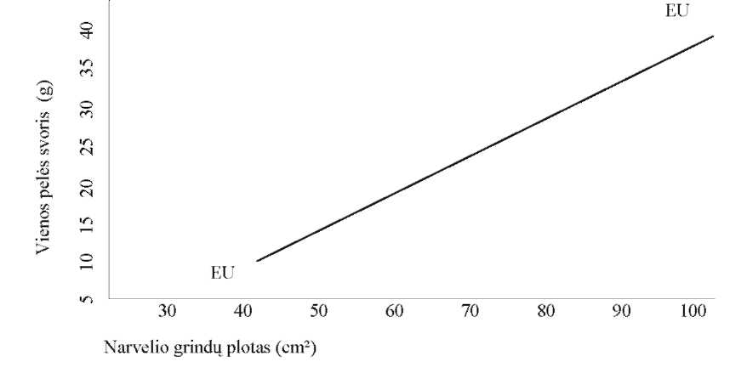

2 grafikas

Žiurkės

(Laikant žiurkes ir vykdant eksperimentus su žiurkėmis)

Mažiausias narvelio grindų plotas

Pagal žiurkės svorį ištisinė linija EU-EU parodo mažiausią skirtiną plotą.

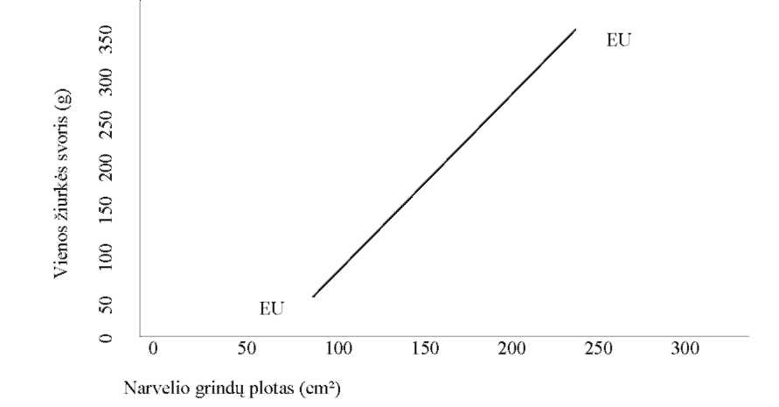

3 grafikas

Sirinis žiurkėnas

(Laikant sirinius žiurkėnus ir vykdant eksperimentus su siriniais žiurkėnais)

Mažiausias narvelio grindų plotas

Pagal sirinio žiurkėno svorį ištisinė linija EU-EU parodo mažiausią skirtiną plotą.

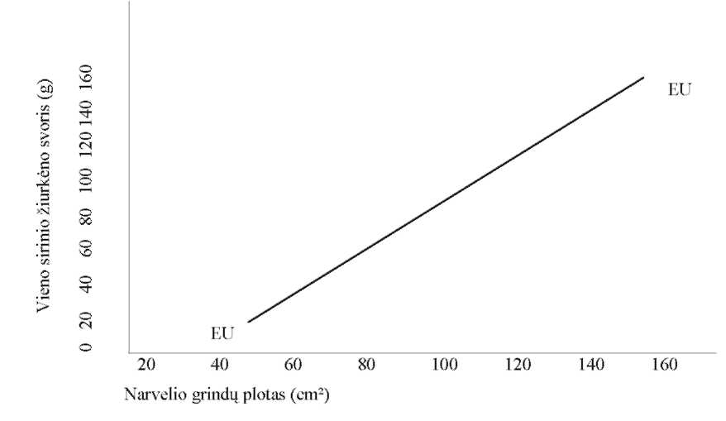

4 grafikas

Jūrų kiaulytės

(Laikant jūrų kiaulytes ir vykdant eksperimentus su jūrų kiaulytėmis)

Minimalus narvelio grindų plotas

Pagal jūrų kiaulytės svorį ištisinė linija EU-EU parodo mažiausią skirtiną plotą.

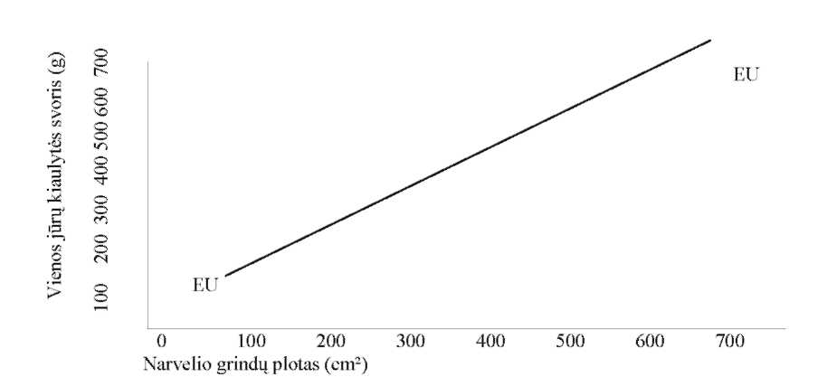

5 grafikas

Triušiai

(Laikant triušius ir vykdant eksperimentus su triušiais)

Mažiausias narvelio grindų plotas

Pagal triušio svorį ištisinė linija EU-EU parodo mažiausią skirtiną plotą.
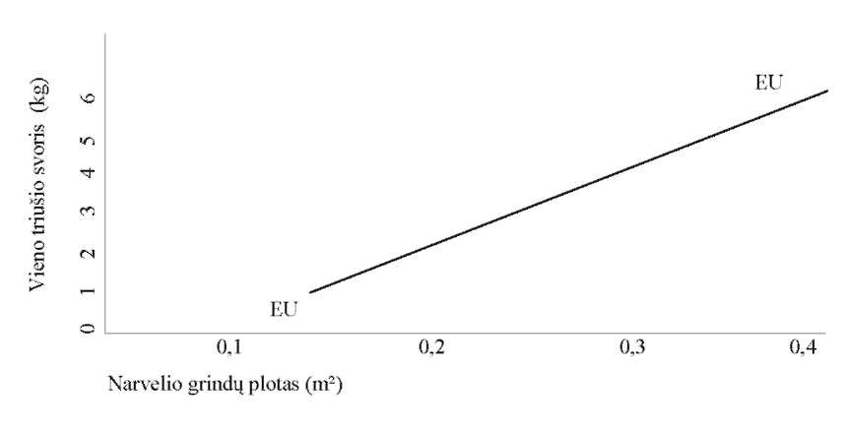

6 grafikas

Triušiai

(Veisiant)

Mažiausias narvelio grindų plotas patelei su nenujunkytais jaunikliais

Pagal patelės svorį ištisinė linija EU-EU parodo mažiausią skirtiną plotą.
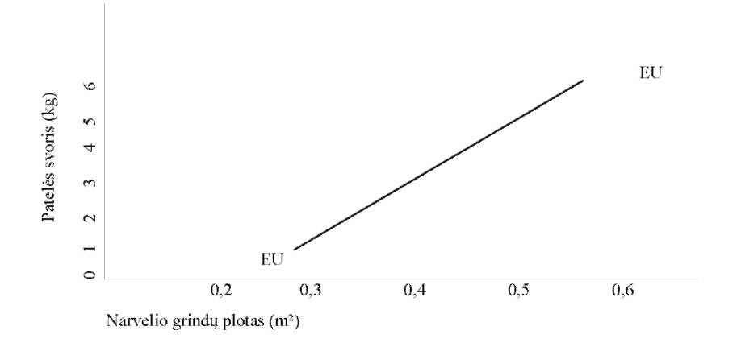

7 grafikas

Katės

(Laikant kates ir vykdant eksperimentus su katėmis)

Mažiausias narvelio grindų plotas

Pagal katės svorį ištisinė linija EU-EU parodo mažiausią skirtiną plotą.
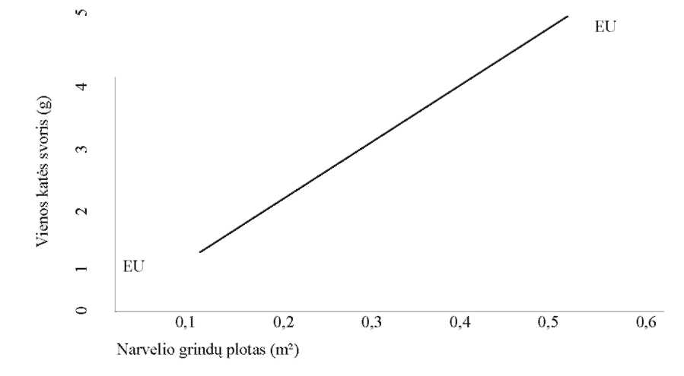

8 grafikas

Nurodymai santykiui tarp pelių skaičiaus narvelyje ir narvelio grindų ploto

(Laikant peles ir vykdant eksperimentus su pelėmis)

Linijos rodo vidutinį svorį ir atitinka 1 grafiko EU-EU liniją.
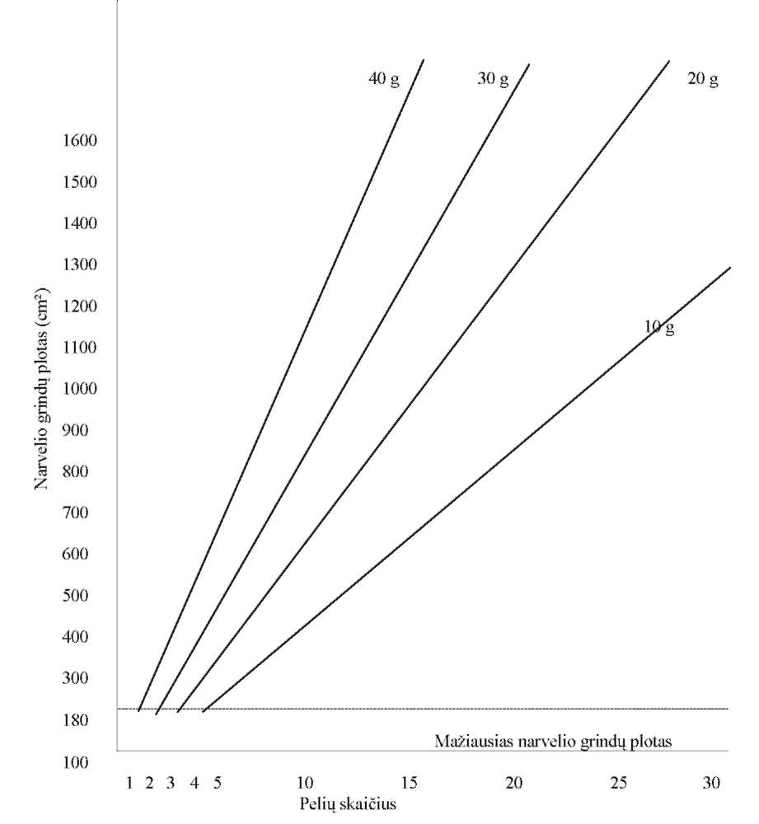

Pastaba. Mažiausias pelių narvelio aukštis – 12 cm.

9 grafikas

Nurodymai santykiui tarp žiurkių skaičiaus narvelyje ir narvelio grindų ploto

(Laikant žiurkes ir vykdant eksperimentus su žiurkėmis)

Linijos rodo vidutinį svorį ir atitinka 2 grafiko liniją EU-EU.
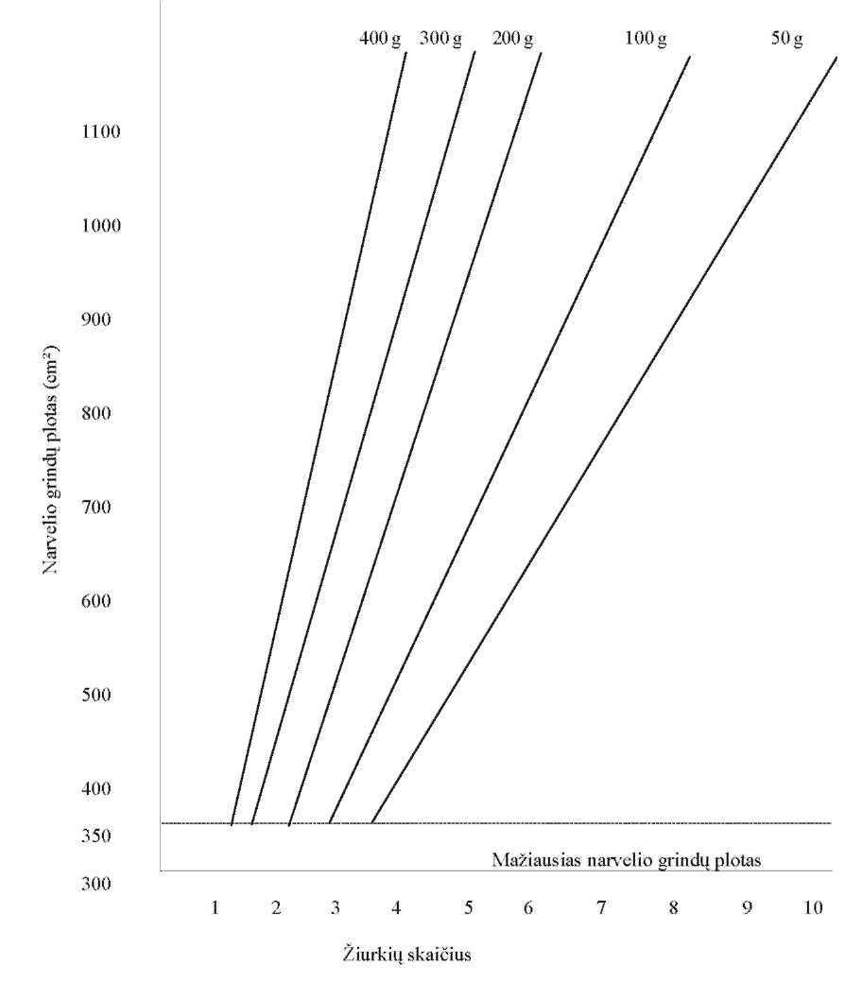

Pastaba. Mažiausias žiurkių narvelio aukštis – 14 cm.

10 grafikas

Nurodymai santykiui tarp žiurkėnų skaičiaus narvelyje ir narvelio grindų ploto

(Laikant žiurkėnus ir vykdant eksperimentus su žiurkėnais)

Linijos rodo vidutinį svorį ir atitinka 3 grafiko liniją EU-EU.

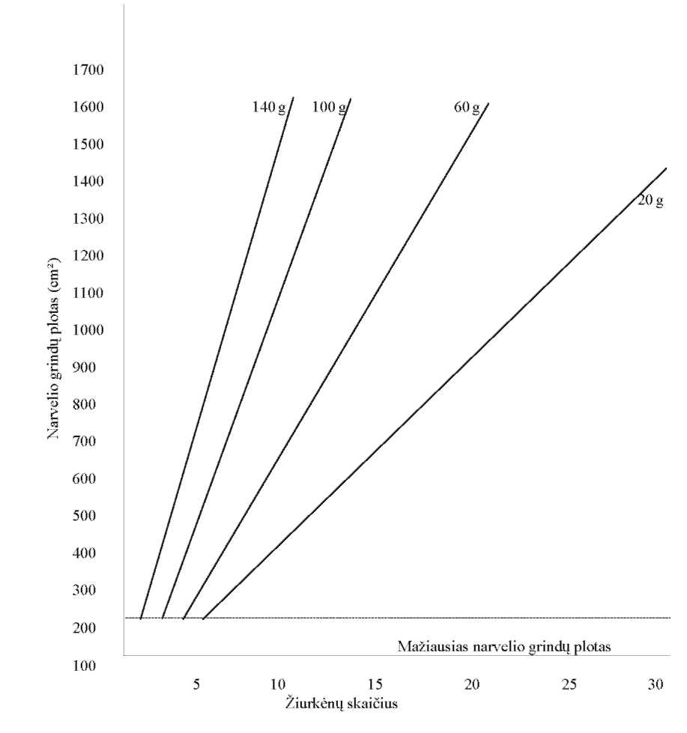

Pastaba. Mažiausias žiurkėnų narvelio aukštis – 12 cm.

11 grafikas

Nurodymai santykiui tarp jūrų kiaulyčių skaičiaus narvelyje ir narvelio grindų ploto

(Laikant jūrų kiaulytes ir vykdant eksperimentus su jūrų kiaulytėmis)

Linijos rodo vidutinį svorį ir atitinka 4 grafiko liniją EU-EU.
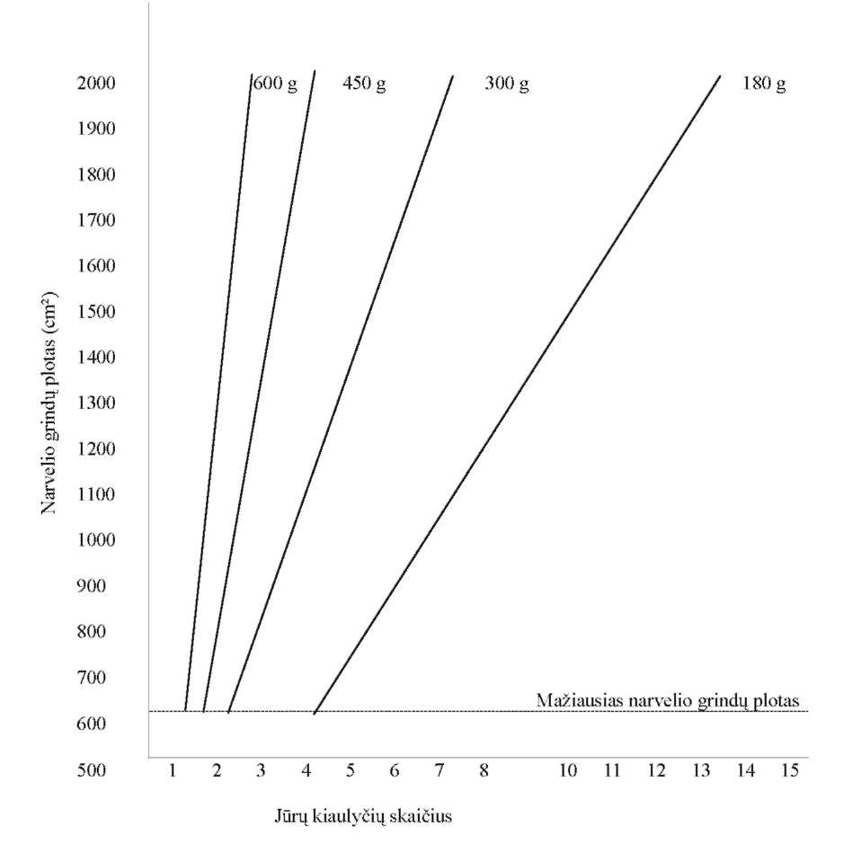

Pastaba. Mažiausias jurų kiaulyčių narvelio aukštis – 18 cm.

12 grafikas

Nurodymai santykiui tarp triušių skaičiaus narvelyje ir narvelio grindų ploto

(Laikant triušius ir vykdant eksperimentus su triušiais)

Linijos rodo vidutinį svorį ir atitinka 5 grafiko liniją EU-EU.
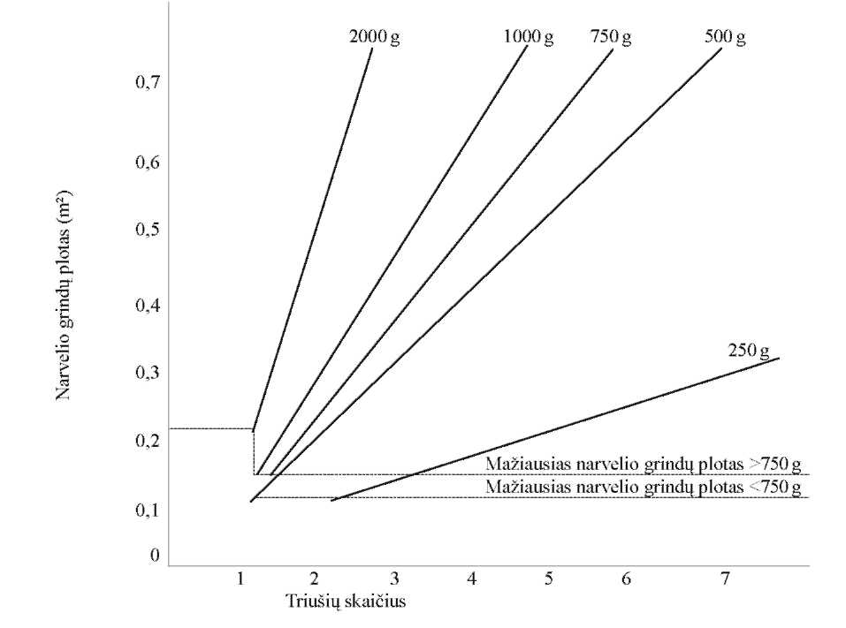

Pastaba. Mažiausias triušių narvelio aukštis – žr. 3 lentelę.

_________________
Gyvūnų, skirtų eksperimentiniams ir
kitiems mokslo tikslams, laikymo,
priežiūros ir naudojimo reikalavimų
2 priedas

________________________________________________________________
(Eksperimentinių gyvūnų naudojimo įmonės pavadinimas)

Valstybinei maisto ir veterinarijos tarnybai

PRAŠYMAS
IŠDUOTI LEIDIMĄ ATLIKTI EKSPERIMENTUS SU GYVŪNAIS
20__–__–__

___________________
(Vieta)

Prašau išduoti leidimą atlikti eksperimentus su gyvūnais. Projekto pavadinimas:
_
_
_
_

Projektas bus vykdomas (eksperimentinių gyvūnų naudojimo įmonės pavadinimas, adresas arba eksperimento atlikimo vietos adresas):
_
_
_

Projekto užsakovas:
_
_

PRIDEDAMA:

1. Paraiška eksperimentų su gyvūnais atlikimui, lapai (-ų).
2. Tyrimo vadovo ir tyrėjo (-ų) gyvenimo aprašymas (-ai), lapai (-ų).
3. Dokumentų, įrodančių tyrimo vadovo ir tyrėjo (-ų) kvalifikaciją eksperimentų su gyvūnais atlikimui ir eksperimentinių gyvūnų priežiūrai, kopijos, lapai (-ų).
4. Tyrimo vadovo deklaracija, 1 lapas.
5. Laboratorijos (skyriaus) vadovo deklaracija, 1 lapas.
6. Dokumentai, susiję su eksperimentinių gyvūnų įsigijimu, veisimu ir naudojimu eksperimentams:
(Nurodyti dokumentus ir lapų skaičių)
_
_
_

___________________ ____________________
(Parašas) (Vardas, pavardė)

_________________
Gyvūnų, skirtų eksperimentiniams ir
kitiems mokslo tikslams, laikymo,
priežiūros ir naudojimo reikalavimų
3 priedas

TVIRTINU
________________________________________
(Paraišką eksperimentų su gyvūnais atlikimui tvirtinančio asmens pareigos)
________________________________________
(Vardas, pavardė)
________________________________________
(Parašas)
________________________________________
(Data)
A. V.

PARAIŠKA
EKSPERIMENTŲ SU GYVŪNAIS ATLIKIMUI

_
_
(Eksperimentinių gyvūnų naudojimo įmonės pavadinimas, veterinarinio patvirtinimo numeris, adresas, juridinio asmens kodas, telefono numeris)

prašo leisti naudoti gyvūnus eksperimentiniams ir kitiems mokslo tikslams.

PROJEKTO pavadinimas:

Gyvūnų kategorijos: konvenciniai, bemikrobiai, gnotobiontai, SPF
(kas nereikalinga, išbraukti)

Numatoma projekto pradžia: | Numatoma projekto pabaiga:

Tęsiamas projektas Taip / Ne Kodas | Nr.
Finansuojanti organizacija

 | Vardas, pavardė | Kvalifikacija | Pareigos | Laboratorija (skyrius)
Tyrimo vadovas
Tyrėjas (-ai)

GYVŪNŲ NAUDOJIMAS
Rūšis / veislė / linija | Bendras kiekis | Gavimo šaltiniai | Laikymo sąlygos / vieta
Specifiniai reikalavimai

Anestezija Taip / Ne | Anestetikai
 | Naudojimo būdas
 | Dozė
 | Trukmė
 | Stebėjimas Taip / Ne
Raumenų relaksantai Taip / Ne | Relaksantas
 | Naudojimo būdas
 | Dozė
 | Stebėjimas Taip / Ne
Gyvūnai bus nugaišinti Taip / Ne | Kodėl?
 | Kaip?
 | Paaiškinimas
Gaišenų sunaikinimas
Skausmas arba nemalonus pojūtis | Trukmė / stiprumas
Taip / Ne | Trukmė / stiprumas
Šių reiškinių pobūdis
 | Stebėjimas Taip / Ne
 | Kodėl nenaudojama analgezija?
 | Tyrimų baigtis
Jonizuojanti radiacija Taip / Ne | Jonizuojantis agentas
DNR ir chromosomų rekombinantai Taip / Ne | Rekombinanto pavadinimas
Kancerogenas / teratogenas / mutagenas | Kancerogeno, mutageno. teratogeno pavadinimas
Taip / Ne | Kancerogeno, mutageno. teratogeno pavadinimas
Patogeniniai organizmai  Taip / Ne | Patogeninių organizmų pavadinimas
Pavojus personalo sveikatai
Taip / Ne
Pavojus gyvūno sveikatai
Taip / Ne
Kitos poveikio priemonės

MOKSLINIO DARBO METODIKOS PAGRINDIMAS

1. Pagrįsti darbo su eksperimentiniais gyvūnais tikslą, aprašyti atliekamas su eksperimentiniais gyvūnais darbo procedūras ir ryšį su ankstesnėmis stadijomis. Trumpai pateikti duomenis apie tiriamas medžiagas, panaudotas jų dozes, chirurginius ir kitus veiksmus, eksperimentų trukmę ir jų baigtį (kada eksperimentiniai gyvūnai, nepatirdami skausmo ir kančių bus nugaišinti).

ATLIEKAMŲ EKSPERIMENTŲ SU GYVŪNAIS PAGRINDIMAS

2. Pagrįsti projekto reikšmę žmonėms ir gyvūnams, jų sveikatai ir gerovei.
3. Aprašyti kiekvieno bandymo fragmento darbo su eksperimentiniais gyvūnais procedūras (taip pat ir kontrolinės grupės gyvūnais) nuo darbo pradžios iki jo pabaigos. Jeigu taikomos darbo procedūros eksperimentiniams gyvūnams gali sukelti skausmą arba nemalonius pojūčius, nurodyti pojūčių stiprumą ir trukmę, kokiu būdu skausmas turi būti nustatomas, ką galima padaryti, kad šis skausmas būtų sumažintas ir kada eksperimentiniai gyvūnai turi būti nugaišinti.
4. Aprašyti, kokiu principu parenkamos eksperimentinių gyvūnų rūšys.

EKSPERIMENTINIŲ GYVŪNŲ PANAUDOJIMO IR JŲ KIEKIO PAGRINDIMAS

5. Pagrįsti, kodėl eksperimentinių gyvūnų naudojimas yra reikalingas. Nurodyti eksperimentinių gyvūnų skaičių kiekviename projekto vykdymo etape.

PERSONALAS DARBUI SU EKSPERIMENTINIAIS GYVŪNAIS

Vardas, pavardė | Laboratorija, skyrius | Pareigos

Paraišką parengė:

________________________________
(Pareigos)
________________________________
(Vardas, pavardė)
________________________________
(Parašas)

Lietuvos laboratorinių gyvūnų naudojimo etikos komisijos prie Valstybinės maisto ir veterinarijos tarnybos išvada:

_
_
_
_
_

_________________
Gyvūnų, skirtų eksperimentiniams ir
kitiems mokslo tikslams, laikymo,
priežiūros ir naudojimo reikalavimų
4 priedas

TYRIMO VADOVO DEKLARACIJA

20__–__–__
Pareiškiu, kad turiu atitinkamą kvalifikaciją ir patirtį atliekant aprašytas projekte darbo procedūras. Esu susipažinęs su Lietuvos Respublikos gyvūnų globos, laikymo ir naudojimo įstatymu (Žin., 1997, Nr. 108-2728), Europos konvencija dėl eksperimentiniais ir kitais mokslo tikslais naudojamų stuburinių gyvūnų apsaugos (OL 2004 m. specialusis leidimas, 15 skyrius, 4 tomas, p. 325), 1986 m. lapkričio 24 d. Tarybos direktyva 86/609/EEB dėl valstybių narių įstatymų ir kitų teisės aktų, susijusių su eksperimentiniais ir kitais mokslo tikslais naudojamų gyvūnų apsauga, suderinimo (OL 2004 m. specialusis leidimas, 15 skyrius, 1 tomas, p. 292) su paskutiniais pakeitimais, padarytais 2003 m. liepos 22 d. Europos Parlamento ir Tarybos direktyva 2003/65/EB (OL 2004 m. specialusis leidimas, 15 skyrius, 7 tomas, p. 609), 2007 m. birželio 18 d. Komisijos rekomendacija 2007/526/EB dėl eksperimentiniais ir kitais mokslo tikslais naudojamų gyvūnų laikymo ir priežiūros gairių (OL 2007 L 197, p. 1), Europos Komisijos rekomendacijų dėl eksperimentinių gyvūnų eutanazijos 1 ir 2 dalimis, Valstybinės maisto ir veterinarijos tarnybos 2008 m. gruodžio 18 d. įsakymu Nr. B1-639 „Dėl Gyvūnų, skirtų eksperimentiniams ir kitiems mokslo tikslams, laikymo, priežiūros ir naudojimo reikalavimų patvirtinimo“, Lietuvos Respublikos sveikatos apsaugos ministro 1999 m. balandžio 12 d. įsakymu Nr. 155 „Dėl Geros laboratorinės praktikos (GLP) taisyklių neklinikinių (eksperimentinių) laboratorijų tyrimams“ (Žin., 1999, Nr. 35-1053).

Pareiškiu, kad darbo procedūros, aprašytos projekte, bus kartojamos tik esant būtinybei. Kiekvienas asmuo, įtrauktas į projekto vykdymą tai žino, yra pakankamai kvalifikuotas atlikti darbą su eksperimentiniais gyvūnais. Jeigu personalas dar nėra pakankamai įgudęs, esu atsakingas už jo apmokymą prieš pradedant tyrimus ir tinkamai atliekamas visas darbo procedūras.

________________________ ______________________
(Parašas) (Vardas, pavardė)

_________________
Gyvūnų, skirtų eksperimentiniams ir
kitiems mokslo tikslams, laikymo,
priežiūros ir naudojimo reikalavimų
5 priedas

LABORATORIJOS (SKYRIAUS) VADOVO DEKLARACIJA

20__–__–__

Užtikrinu, kad eksperimentiniai gyvūnai bus laikomi, prižiūrimi ir naudojami vadovaujantis Lietuvos Respublikos gyvūnų globos, laikymo ir naudojimo įstatymu (Žin., 1997, Nr. 108-2728), Europos konvencija dėl eksperimentiniais ir kitais mokslo tikslais naudojamų stuburinių gyvūnų apsaugos (OL 2004 m. specialusis leidimas, 15 skyrius, 4 tomas, p. 325), 1986 m. lapkričio 24 d. Tarybos direktyva 86/609/EEB dėl valstybių narių įstatymų ir kitų teisės aktų susijusių su eksperimentiniais ir kitais mokslo tikslais naudojamų gyvūnų apsauga, suderinimo (OL 2004 m. specialusis leidimas, 15 skyrius, 1 tomas, p. 292) su paskutiniais pakeitimais, padarytais 2003 m. liepos 22 d. Europos Parlamento ir Tarybos direktyva 2003/65/EB (OL 2004 m. specialusis leidimas, 15 skyrius, 7 tomas, p. 609), 2007 m. birželio 18 d. Komisijos rekomendacija 2007/526/EB dėl eksperimentiniais ir kitais mokslo tikslais naudojamų gyvūnų laikymo ir priežiūros gairių (OL 2007 L 197, p. 1), Europos Komisijos rekomendacijų dėl eksperimentinių gyvūnų eutanazijos 1 ir 2 dalimis, Valstybinės maisto ir veterinarijos tarnybos 2008 m. gruodžio 18 d. įsakymu Nr. B1-639 „Dėl Gyvūnų, skirtų eksperimentiniams ir kitiems mokslo tikslams, laikymo, priežiūros ir naudojimo reikalavimų patvirtinimo“, Lietuvos Respublikos sveikatos apsaugos ministro 1999 m. balandžio 12 d. įsakymu Nr. 155 „Dėl Geros laboratorinės praktikos (GLP) taisyklių neklinikinių (eksperimentinių) laboratorijų tyrimams“ (Žin., 1999, Nr. 35-1053).

________________________ ______________________
(Parašas) (Vardas, pavardė)

_________________

Pakeitimai:

1.
Lietuvos Respublikos valstybinė maisto ir veterinarijos tarnyba, Įsakymas
Nr. B1-248, 2011-06-09, Žin., 2011, Nr. 73-3532 (2011-06-16), i. k. 111110MISAK00B1-248
Dėl Valstybinės maisto ir veterinarijos tarnybos direktoriaus 2008 m. gruodžio 18 d. įsakymo Nr. B1-639 "Dėl Gyvūnų, skirtų eksperimentiniams ir kitiems mokslo tikslams, laikymo, priežiūros ir naudojimo reikalavimų patvirtinimo" pakeitimo

